**简单组合逻辑电路的设计**

刘雅迪

计26

**一、实验目的**

1. 深入理解用小规模数字集成电路组成组合逻辑电路的分析与设计方法。

2. 通过全加运算电路和减法运算电路的设计，熟悉“补码”的概念以及用“补码”实现减法运算的方法。

**二、实验内容**

1. 全加器：设计一个两位全加运算电路，实现 C=A+B 的运算（A 和 B 分别为 0～3 的数），并用数码管显示运算结果，进位信息用发光二极管指示。。

2. 补码结果减法器：设计一个两位减法运算电路，当 A ≥ B 时，数码管显示出相减的差值；当 A < B 时，数码管显示出用补码表示的差值，借位信息用发光二极管指示。（选做）

3. 原码结果减法器；设计一个两位减法运算电路，当 A ≥ B 时显示所得的差；当 A < B 时显示出负号及用原码表示的差值，符号位用发光二极管指示。（选做）

1. **实验电路与数据**

全加器：

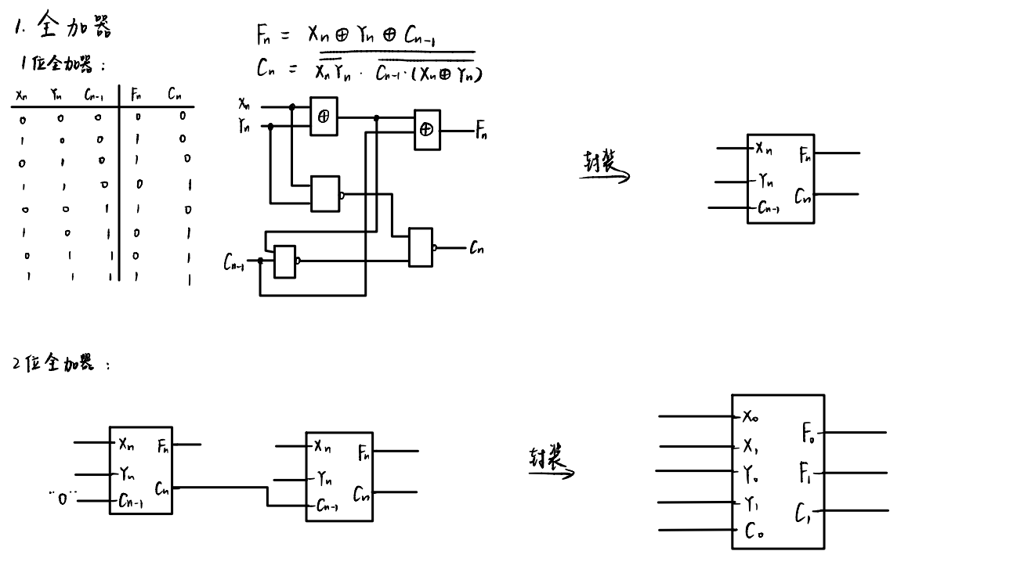

实际电路：

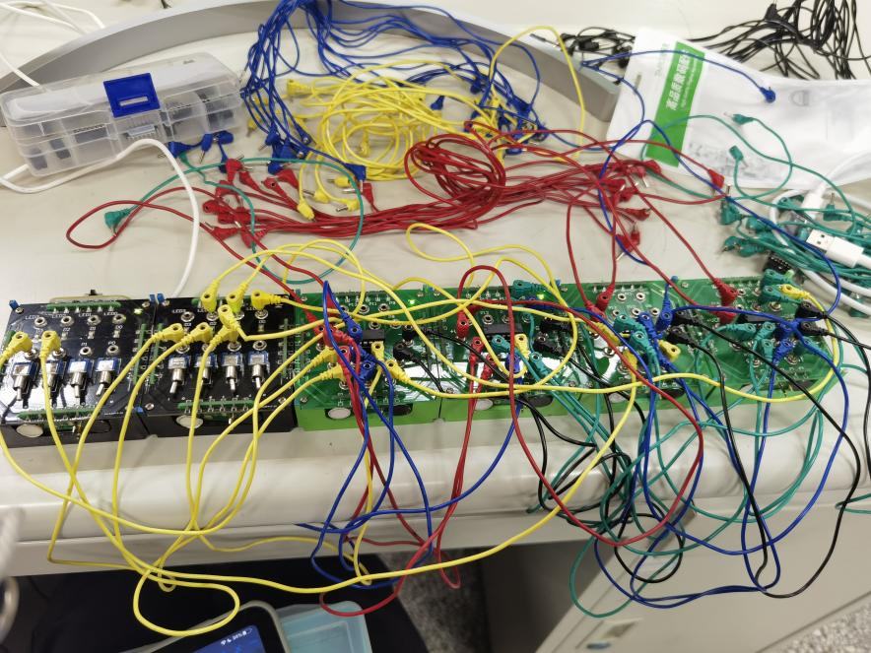

补码结果减法器：

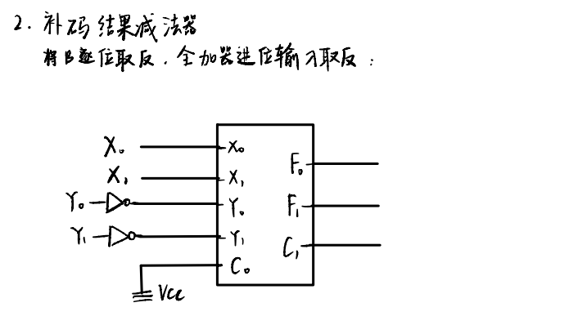

实际电路：  
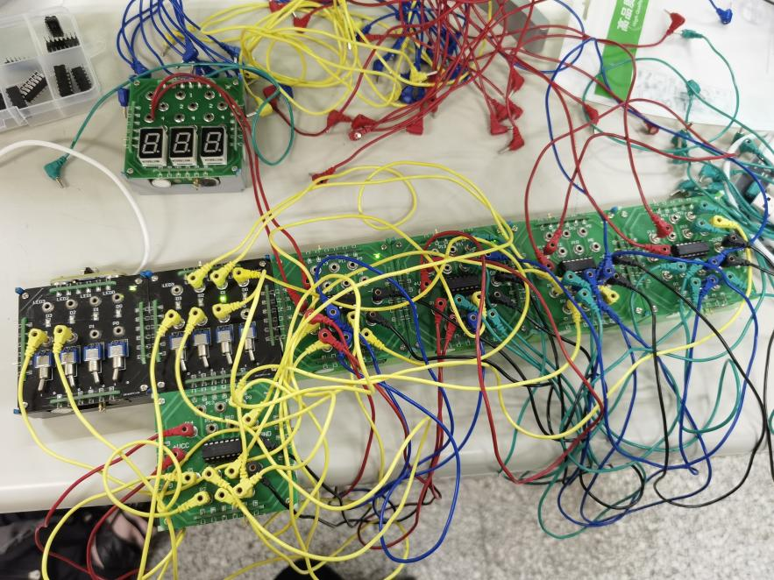

原码结果减法器：

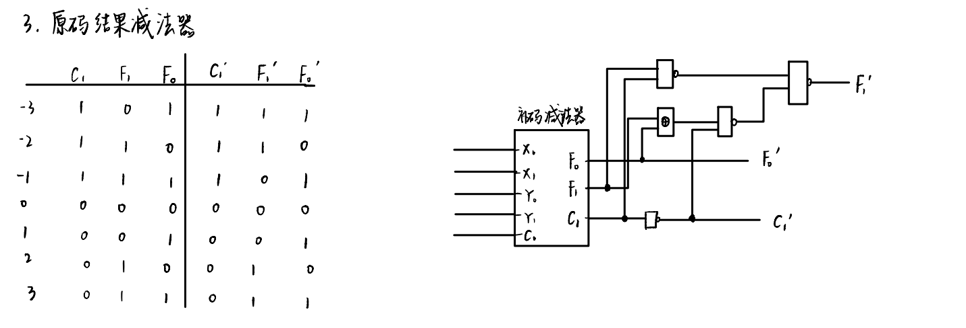

实际电路：（但是这个电路可能有点小问题，在实验中验收没有成功）

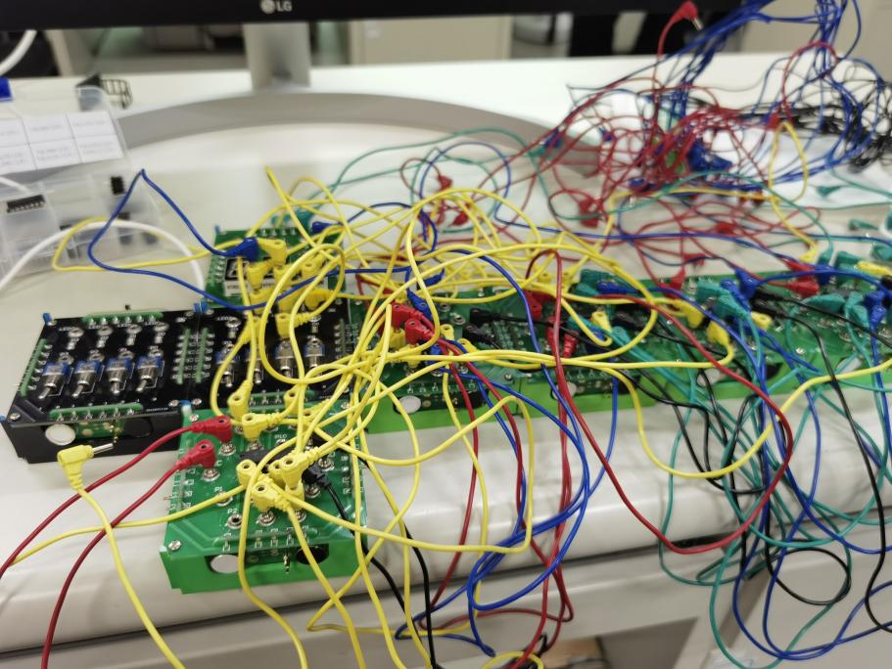

1. **加减法运算电路的设计方法**

应该首先写出电路的真值表，根据真值表用输入表示输出，且尽量化简，让电路中只存在与非门、异或门及非门等。可以先从简单的部分做起，比如先设计一位加法器，通过一位加法器设计二位加法器等等。

1. **遇到的问题及解决方法**

整个实验过程都较为顺利，不过由于对于减法器的了解不够，且预习不够充分，只画出了相应的电路图，导致一开始不知道怎样检查接线是否正确。还是紧急复习了一下相关知识才成功验收了实验二。

由于接线过慢，在接完实验三后已经没有时间用来调试了，而之前的接线使用的颜色很随意，所以对调试也造成了一定的困难。以后还有类似的实验时尽量有意识地使用不同颜色的线来表示不同的功能或连接不同的模块。

1. **思考题**

题目：设计一个四位二进制除法运算电路，A 为被除数，B 为除数，C 为商数，D 为余数，画出具体逻辑图或框图，并描述其工作原理。

